文件上传
实体添加附件配置

1. 配置实体附件类型

附件上传必须要有一个附件类型，如果业务上没有分类，可将附件类型设置为Attachment或者Default等。

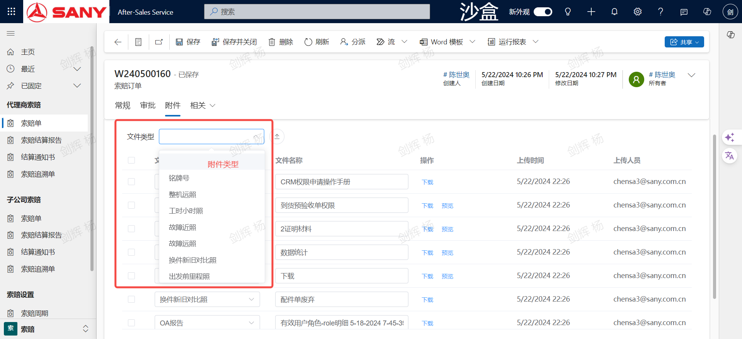

附件类型配置：

入口：Sany CRM Admin（应用）-> System Setting -> System Config（菜单）。

配置项：在System Config菜单中找到“UploadFileTypeMapping”配置项，添加实体的附件类型映射。

附件类型映射配置规则：

key: 实体逻辑名，value: 数组，元素举例：{"Type":"001","Max":100}，其中001为定义的附件类型，Max为允许上传的最大数量。
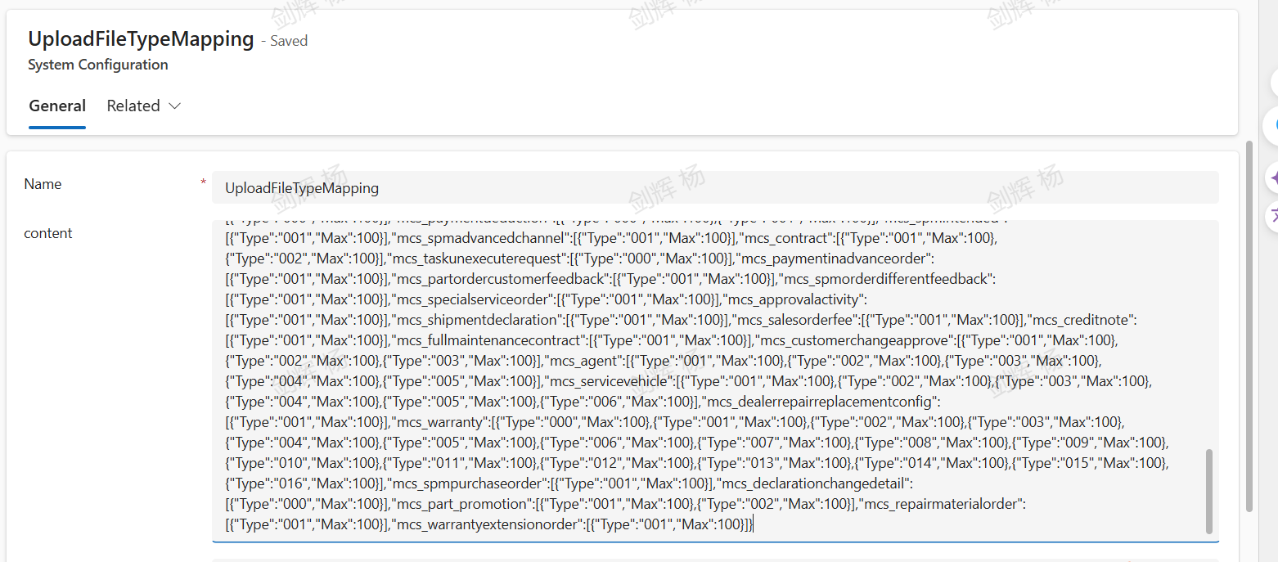

2. 附件类型多语言

配置文件位置：D365（解决方案）-> SanyD365.D365WebResource -> WebResource -> ms_languagefile_xxxx.json，其中xxxx为思维数的语言编码（1025,1033......）。

配置规则：

Key: 实体逻辑名 + _filetype + _ + 附件类型。

Value: 相应的语言下的附件类型描述。

例："mcs_warrantyextensionorder_filetype_001": "Attachment"。

到WebSource解决方案中上传并发布对应的文件。

3. 界面配置

找到对应的窗体，添加“选项卡”，一般“1列选项卡就够用了”。

在新加的窗体中添加web资源：

添加web资源入口：组件->显示->HTML Web 资源
要添加的web资源：mcs_/CommonCore/Html/Uploader.html
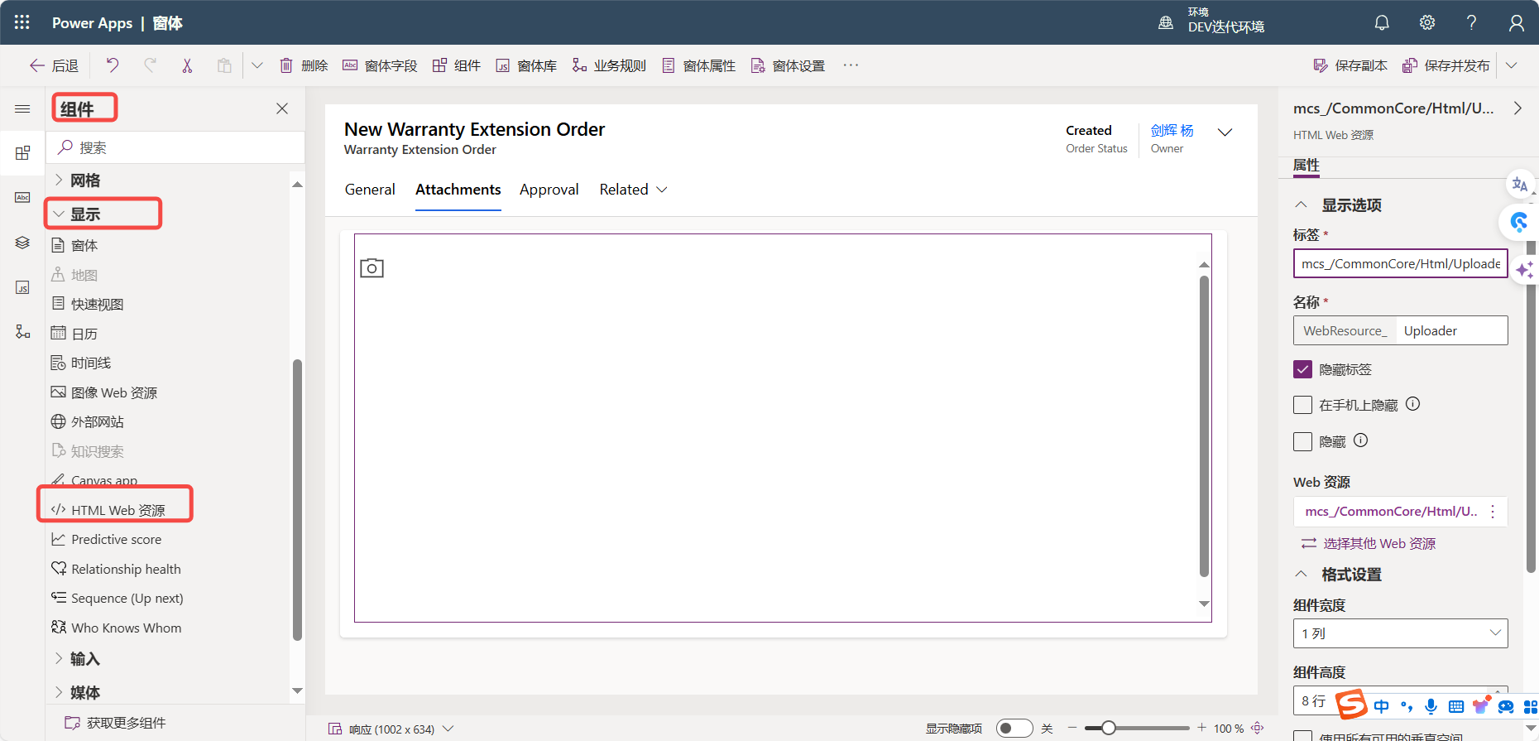

保存并发布

